Ақмола облысы Зеренді селосы

МКҚК «Балауса» балабақшасы

Ертеңгілік

# “Ана” деп көркем жыр төккен, Армысың, ару,нұр көктем”

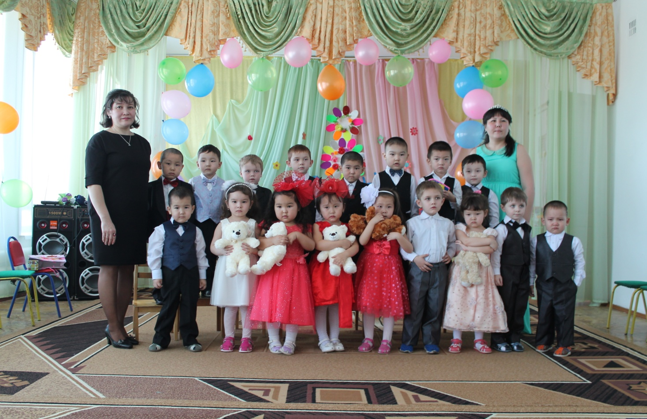

№ 2 сәбилер “Балапан” тобы

Өткізген:Махамбетова Н.М.

2017 жыл

“Ана” деп көркем жыр төккен, Армысың, ару,нұр көктем”

**Жүргізуші:** Ардақты ана,аяулы ана,қымбаттым

Тәтті ұйқыңды бөліп талай түн қаттың.

Өміріме нәрін берді ақ сүтін

Кең құшағың аясындай гүл бақтың.

Қош келдіңіздер!Аяулы аналар,қызғалдақ қыздар,қадірлі қонақтар,

әріптестер!

Көктемнің шуақты күндерімен қатар келіп жеткен мерекелеріңіз құтты болсын!Сіздерге әлемнің бар жақсылығын тілеп,күндей құлпырып,гүлдей жайнап жүре беріңіздер деген тілекпен сіздерге арналған шағын ертеңгілігімізді бастаймыз. “Балапан” тобының ұлдарын қарсы алайық. Музыка әуенімен ұлдар шығады.

Арсен: Сегізінші наурыз,

Димаш: Аналар мерекесімен құттықтаймыз!

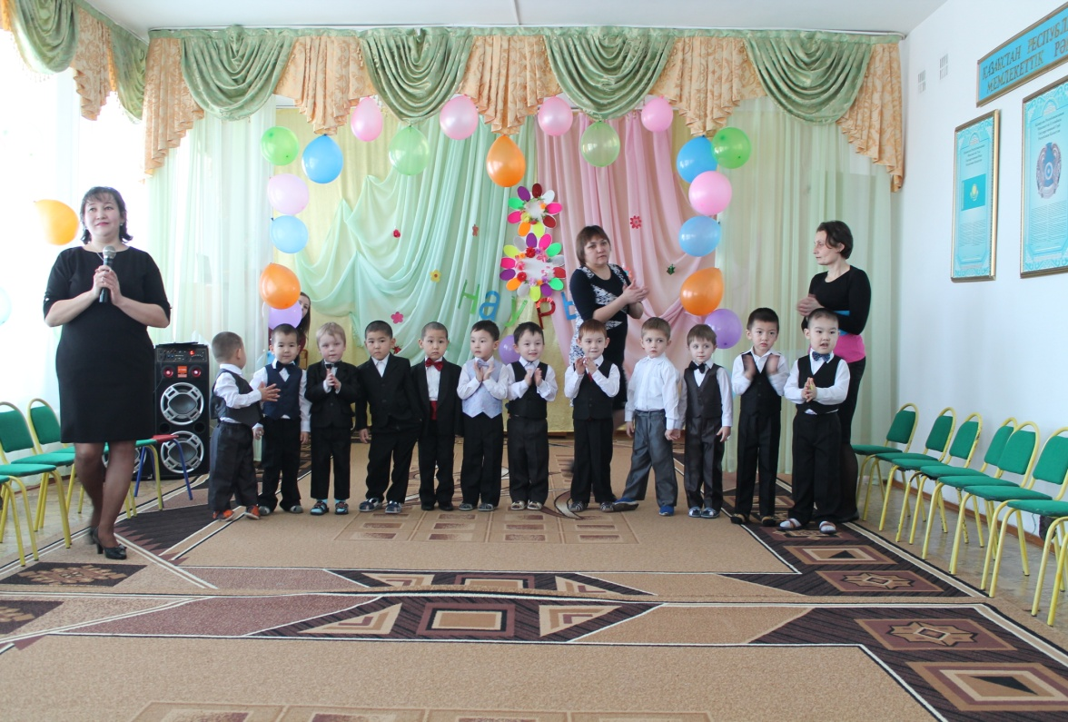

**Жүргізуші:**-Ұлдар біздің мерекемізге кімдер жетіспей тұр.Балалар жан-жақтарына қарап қыздар дейді.(Музыка әуенімен қыздар және көктем ару кіреді.)

***Көктем аруы:***Сәлеметсіңдер ме балалар,қонақтар!Мен сендерге табиғаттың сұлулығы мен күннің жылулығын ала келдім.Аяулы аналар,әжелер,қыздар халықаралық әйелдер күнімен құттықтаймын!

Жүргізуші:-Амансың ба, ару Көктем!Ұлан байтақ еліме қош келіпсің.Төрге шығып балаларымыздың өнерін тамашалаңыз.

-Қараңдаршы,біздің қыздарымыз қандай әдемі болып кеткен!

Арсен: Той пердесін ашайық,

Тойға шашу шашайық.

Аналарды құрметеп,

Ән маржанын ашайық.

Ән: “Ақ мамам”

Балалар отырады.

Жүргізуші: Бүгін наурыздың сегізі

Сұлулықтың негізі.

Әдемі сөз адамның

Анаға айтар лебізі–дей отыра балаларымызды тақпақтарын айтуға ортаға шақырайық.

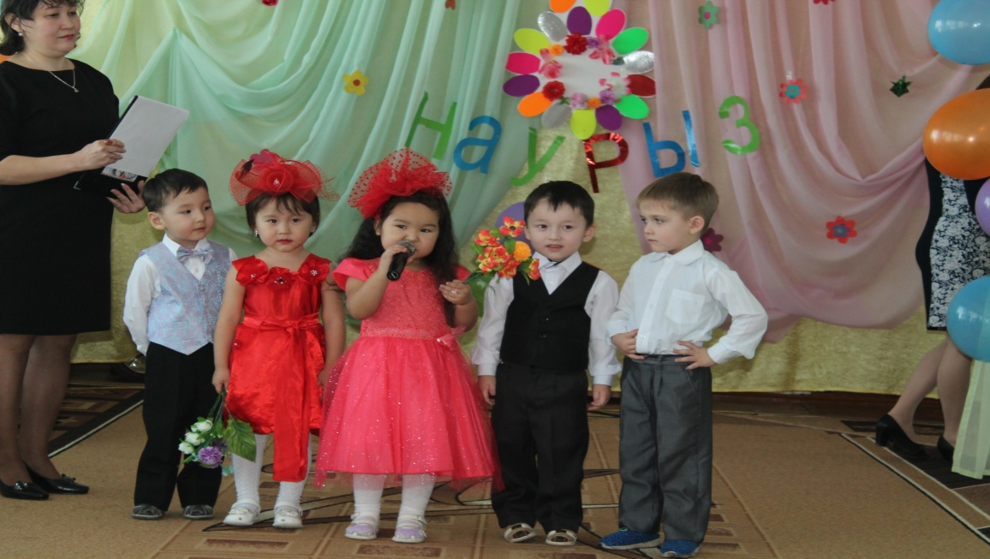

1.Кәусар: Ана біздің күніміз,

Ананың біз гүліміз.

Балаларды қуантып

Ұзақ өмір сүріңіз.

2.Дінмұхамед: Жақсы көрем күлкіңді,

Айналайын, ақ анам.

Менің анам сүйкімді,

Менің анам жақсы адам.

3.Нұрай: Анам менің анашым,

Сені жақсы көремін.

Мерекемен бүгінгі

Құттықтаймын мен сізді.

4.А.Андрей: Анашым,анам,

Ризамын саған.

Тіліңді алам,

Ақылды болам.

5. Мансұр: Анам болса қасымда

Басқа бақыт не керек.

Анашымның жүрегі

Мейірімді ғой керемет.

**Жүргізуші:**  Көңілдердің хошын–ай

Бар баланың досындай.

Ақ жүректі кең пейіл

Біздің жігіттер осындай.

Ұлдардың орындауында **“Джентельмендер”** биі.

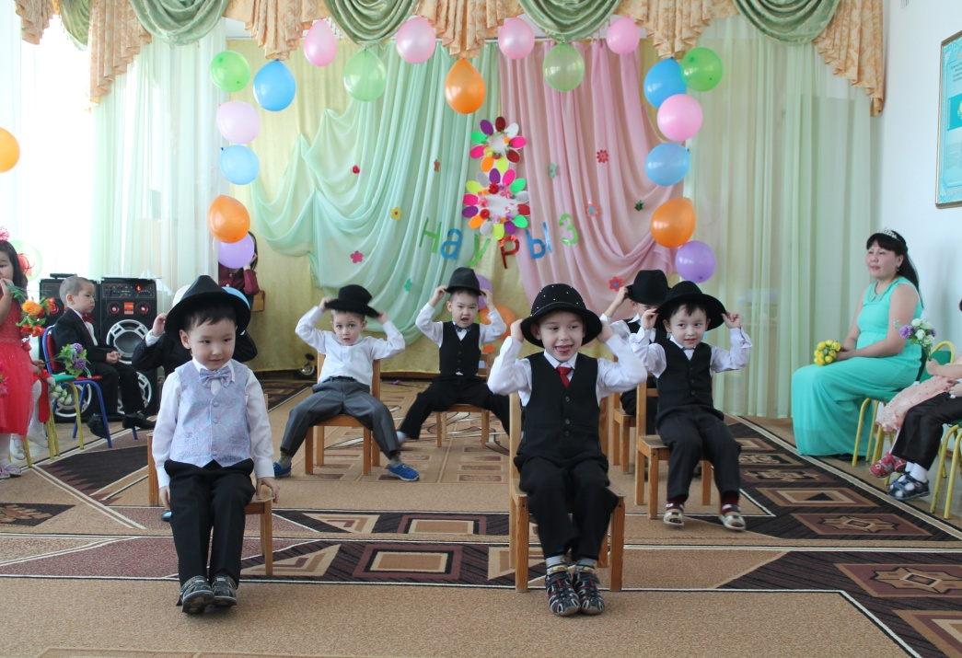

**Көктем ханшайымы:**Рахмет,балалар,мен сендермен бірге ойын ойнағым келіп тұр.

**Ойын**: “Гүл сыйла”

**Жүргізуші:** Нұрайдың орындауында “Топ-топ балақан” әнін қабыл алыңыздар.

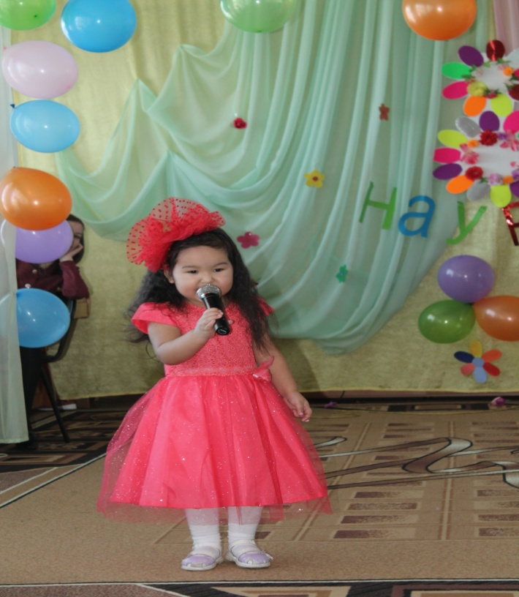

**Жүргізуші:**Балалардың аналарына арнаған жыр шумақтарын тыңдайық.

6.Жандос: Әлпештеген анамыз,

Біз бақытты баламыз.

Өнерлі боп өсеміз,

Жұлдыз болып жанамыз.

7.Жансая: Апатайым анашым,  
 Ақылы мол данасың.

8.Ш.Андрей:Анам менің “Күнім” дейді

Мен қуансам күлімдейді.

Анам мені “Айым” дейді

Мен мұңайсам уайым жейді.

9.Дамир: Мамаларды сүйеміз,

Сөзін ойға түйеміз.

10.Назерке:Мені жақсы көреді,

Күдей күліп келеді.

Көп ертегі біледі,

Маған айтып береді.

11.Сабина:Айналайын анашым,

Аялайсың бағасың.

Мен үшін не керек,

Бәрін іздеп табасың.

**Жүргізуші:**Құрметті аяулы аналар,

Өнерлерін көрсетуге,

Ортаға шығады біздің қыздар.

Би “Қуыршақтар” (қыздар билейді)

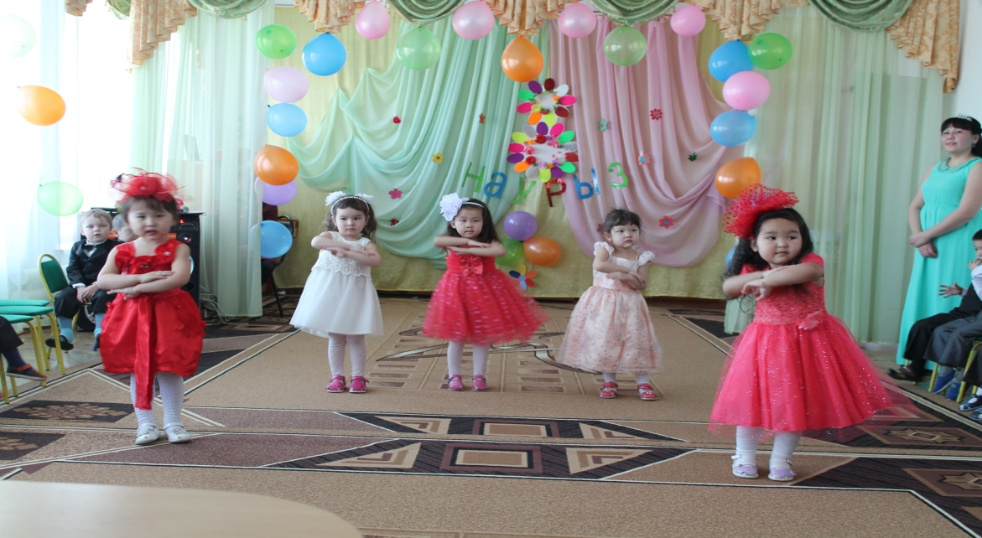

Жүргізуші: Ой балалар,балалар,

Ойналық та күлейік.

Ойынға кезек берейік.

**Ойын:** “Анамызға көмектесеміз”.(2 командаға 4 баладан шығады)

Балалардың тақпағына кезек берейік:

12.Таир: Баланың да тірегі

Дананың да тілегі

Ауырмасын ешқашан

Аналардың жүрегі.

13.Томирис: Мен анамды сүйемін

Құшағына енемін.

14.Матвей: Ана –бақыт,

Ана-гүл.

15.Асанали: Мен айтамын тақпақ,

Анашымды мақтап.

16.Айдар:Мен айтамын тақпақ,

Анамды мақтап.

Менің анам әдемі,

Менің анам аппақ.

Жүргізуші: Шалқып тасып әніміз,

Жадырасын жанымыз.

Аналарының көмекшілері ұлдардың “Кір жуу” биін тамашалайық.

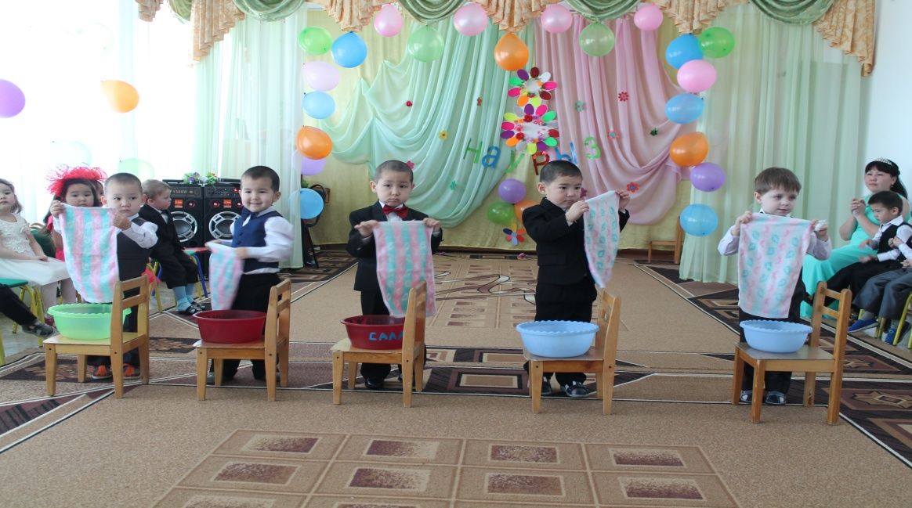

Ерден: Ақ әжемді әрқашан

Сыйлап жақсы көремін.

Қуантайын деп оны

Өлең айтып беремін.

Әжелер құрметіне арналған “Ақ әжем ”әнін қабыл алыңыздар.

**Кәусардың** орындауында **“Көбелек”** әнін қабыл алыңыздар.

Жүргізуші: Ана дейміз бәрімізде аңқылдап,

Ана дейді жас сәби де жарқылдап.

Ана деген бәйтерегі өмірдің,

Ана деген –алтын қазық ,алтын бақ

Аналар өздеріңізбен бір ойын ойнайық “Менің балам қайда екен?”

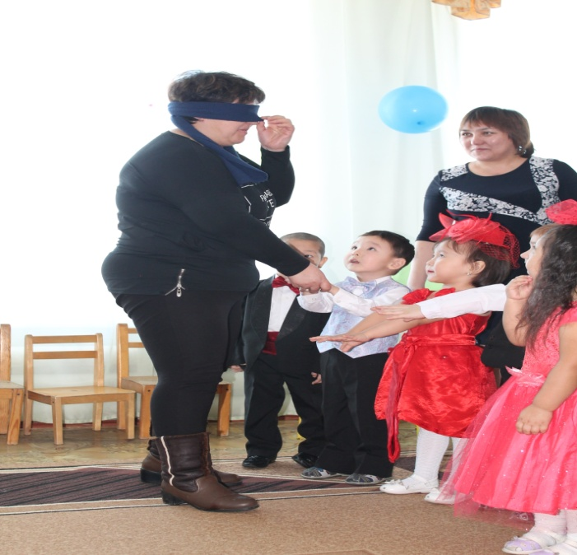

Жүргізуші: Кетті қысқы ызғар,

Еріп жатыр мұздар.

Мерекеңмен бүгінгі

Қызғалдақтай қыздар дей келе ұлдарымыздың қыздарға арнаған сыйлықтарын табыс етуге рұқсат етіңіздер.

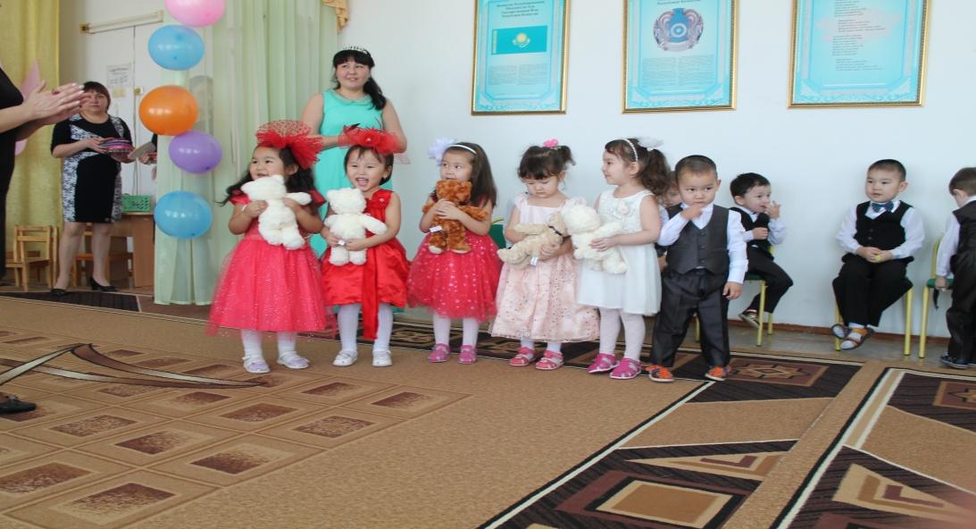

Құрметті ,аяулы аналар балаларыңыздың сыйлығын қабыл алыңыздар.

Аналар,қалқып бақыт аралында,

Лайым мұң қонбасыншы жанарыңа

Осыменен ертеңгілігімізді аяқтайық,

Гүл бітсін бәріңіздің қадамыңа.

Қымбатты да аяулы аналар!Мерекелеріңіз құтты болсын!Дендеріңіз сау,көңілдеріңіз шат болсын!